В Москве пройдет онлайн-марафон для молодежи
12.12.2020
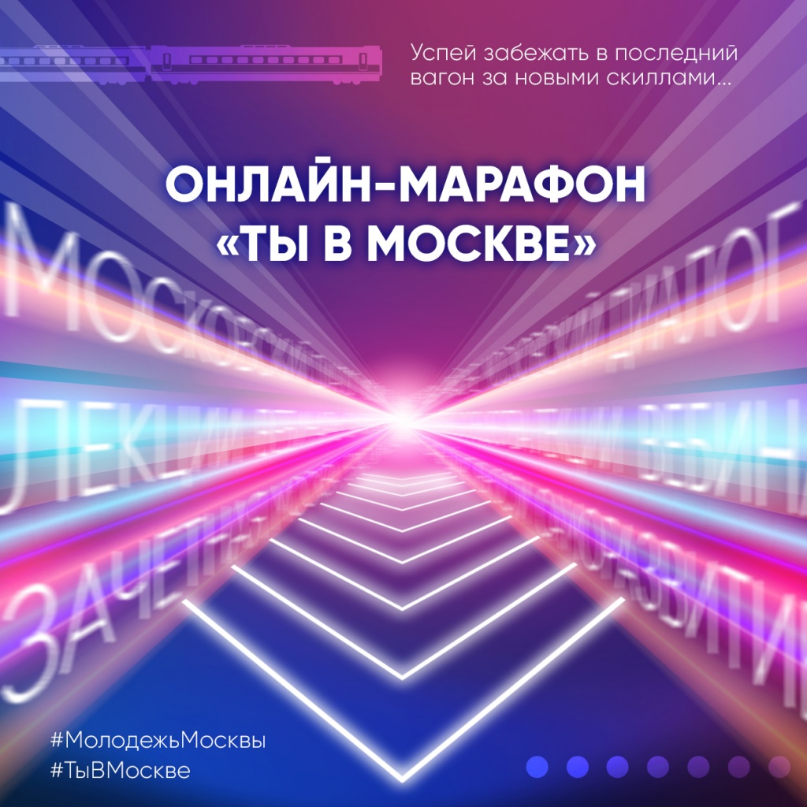
Заместитель мэра Москвы в Правительстве Москвы Наталья Сергунина рассказала, что 14 декабря в столице стартует онлайн-марафон для молодежи «Ты в Москве».
В течение десяти дней пройдет порядка 800 различных мероприятий. В том числе для студентов и школьников Москвы подготовили мастер-классы, онлайн-викторины, встречи с известными людьми. Темы мероприятий коснутся профориентации, начала карьеры и развития надпрофессиональных навыков.
Марафон состоится на странице «Молодежи Москвы» в социальных сетях. Перед зрителями выступят специалисты из разных сфер. Школьники Москвы получат рекомендации по выбору будущей профессии и высшего учебного заведения. Еще ребята приобретут полезные знакомства с экспертами.

Адрес страницы: http://basman.mos.ru/presscenter/news/detail/9526938.html
Управа Басманного района города Москвы

